## 小米便签开源代码的泛读报告

### 列出小米便签中的类及各类的主要作用

**表1 小米便签的代码构成及主要作用**

|  |  |  |  |
| --- | --- | --- | --- |
| 包 | 子包 | 类 | 主要作用 |
| data |  | contact | 存储联系人信息的数据库 |
| Notes | 负责存储便签数据和相关属性的数据库 |
| NotesDatabaseHelper | 辅助创建和处理数据库条目的帮助类 |
| NotesProvider | 提供便签信息的类 |
| Gtask | data | MetaData | 用于存储同步任务元数据的类 |
| Node | 管理同步任务的结点，负责配置和保存同步操作信息 |
| SqlData | 包含数据库基本数据的类，提供读取、获取和提交数据的方法 |
| SqlNode | 包含便签数据库数据的类，提供读取、获取、设置和提交便签数据的方法 |
| Task | 负责将创建、更新和同步操作封装为JSON对象的同步任务类，用于设置、获取同步信息和实现本地与远程同步 |
| TaskList | 将Task对象组织为同步任务列表的类，用于管理同步任务 |
| exception | ActionFailureException | 表示操作失败的异常类 |
| NetworkFailureException | 表示网络失败的异常类 |
| remote | GTaskASyncTask | 执行GTask异步操作的类，包括任务同步、取消，以及显示进程、通知和结果 |
| GTaskClient | GTask客户端类，提供登录Google账户、创建任务、任务列表、添加、删除结点、提交更新和获取任务列表等功能 |
| GTaskManager | 负责管理GTask的类，提供同步本地与远端任务、初始化任务列表、同步内容、文件夹、添加、更新本地和远端结点、刷新本地同步任务ID等功能 |
| GTaskSyncService | 提供GTask同步服务的类（包括开始、取消同步），以及发送广播 |
| model |  | Note | 表示单个便签项的类 |
| WorkingNote | 表示当前正在编辑的便签项的类 |
| tool |  | BackupUtils | 数据备份工具类，负责备份数据的读取和展示 |
| DataUtils | 便签数据处理工具类，提供查找、移动、删除数据等操作功能 |
| GTaskStringUtils | 同步中使用的字符串工具类，为jsonObject提供string对象 |
| ResourceParser | 资源解析工具类，借助R.java类获取并提供程序所需资源 |
| ui |  | AlarmAlertActivity | 闹铃提醒界面 |
| AlarmInitReceiver | 闹铃提醒启动消息接收器 |
| AlarmReceiver | 闹铃提醒接收器 |
| DateTimePicker | 设置提醒时间的部件 |
| DateTimePickerDialog | 设置提醒时间的对话框界面 |
| DropdownMenu | 下拉菜单界面 |
| FoldersListAdapter | 文件夹列表链接器（链接数据库） |
| NoteEditActivity | 便签编辑活动 |
| NoteEditText | 便签的文本编辑界面 |
| NoteItemData | 便签项数据 |
| NotesListActivity | 处理文件夹列表的主活动界面 |
| NotesListAdapter | 便签列表链接器（链接数据库） |
| NotesListItem | 便签列表项目类 |
| NotesPreferenceActivity | 桌面小部件提供者 |
| widget |  | NoteWidgetProvider | 桌面小部件提供者 |
| NoteWidgetProvider_2x | 2倍尺寸桌面小部件提供者 |
| NoteWidgetProvider_4x | 4倍尺寸桌面小部件提供者 |

### **类间关系图**

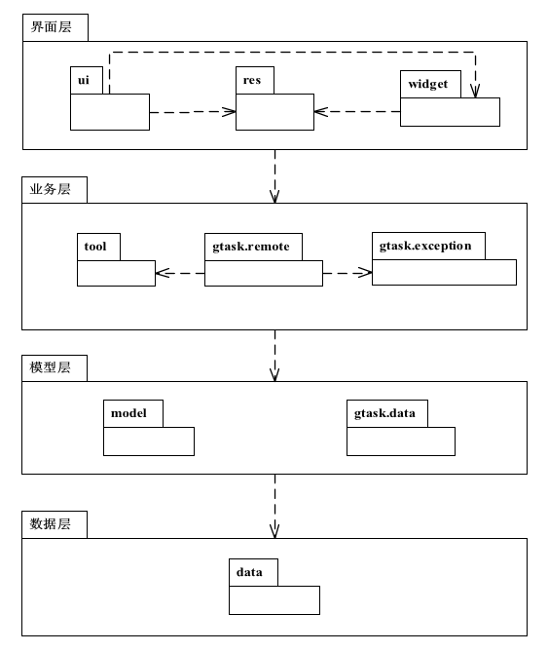

**图1. 小米便签体系结构图**

下图进一步描述了各个包中类间的关系。

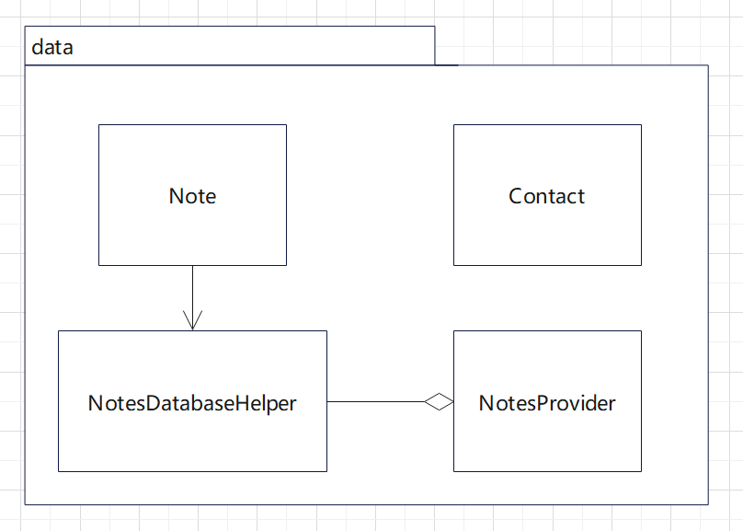

**图2. data包中类间的关系图**

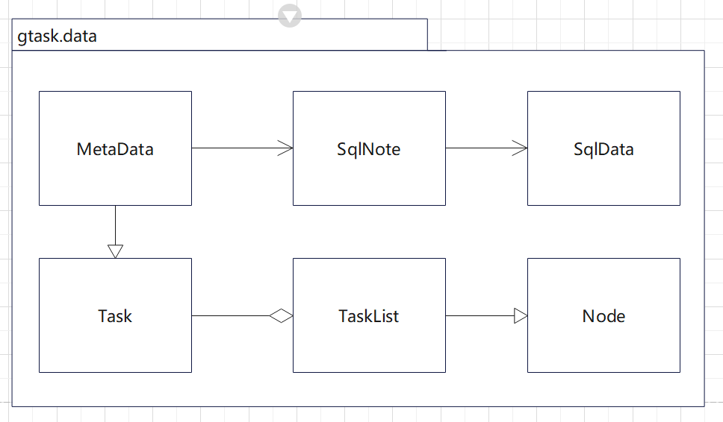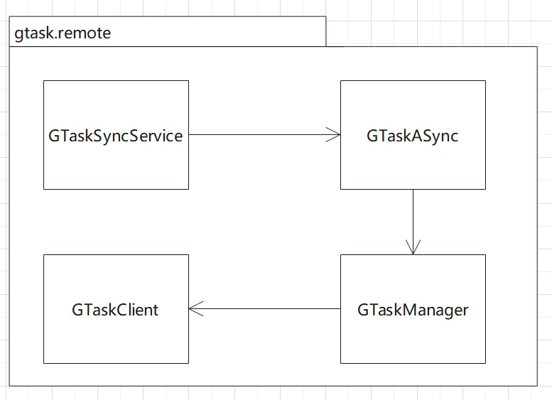

**图3. gtask包中类间的关系图**

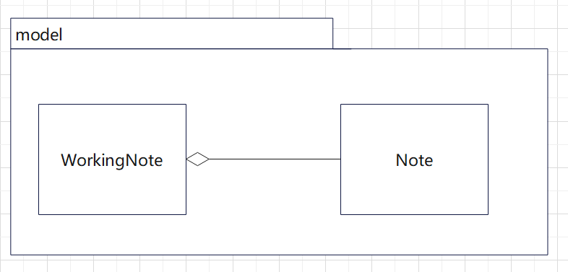

**图4. model包中类间的关系图**

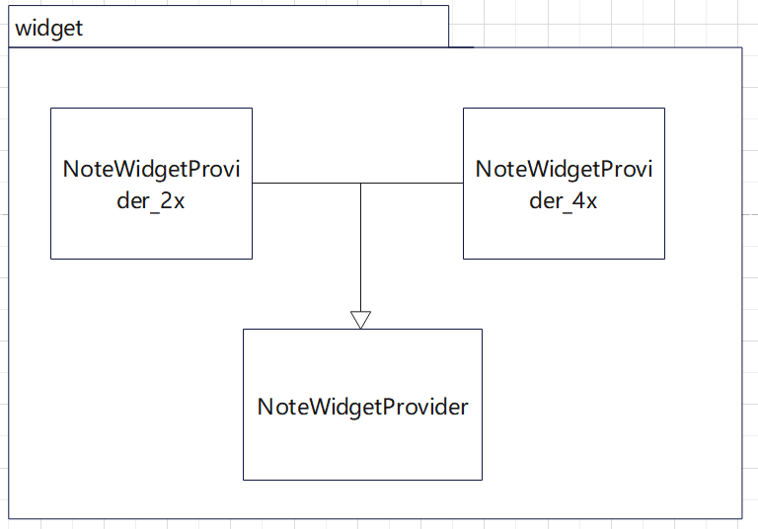

**图5. widget包中类间的关系图**

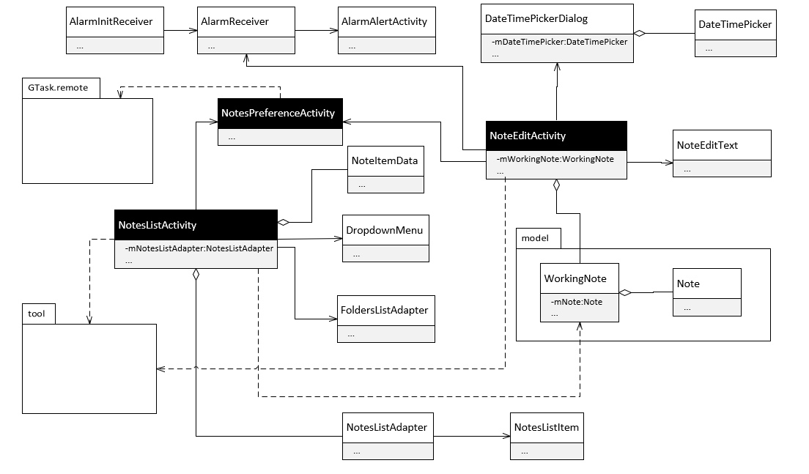

**图6. ui包中类间的关系图**

### **列出小米便签的基本功能**

根据对小米便签代码的阅读和功能的理解，下图描述了小米便签的整体功能框架（如图7）。

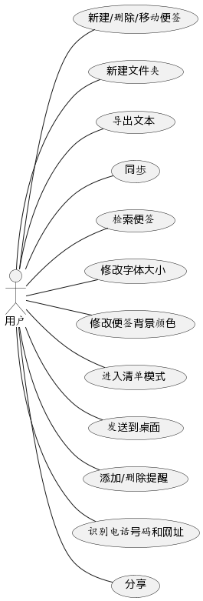

**图7. 小米便签用例图**

1. **功能1：新建/删除/移动便签**

* 新建/删除/移动便签：通过小米便签软件的主界面下方的“写便签”快捷键和文件夹、便签视图下的选项“新建便签”可以在当前目录创建一个便签并打开进入文本编辑。其中主界面下的快速创建方式可以迅速创建一个待编辑的便签，用于满足临时迅速记录的需求。通过长按便签并选择删除选项可以删除已创建的便签，用于对便签集进行有效的管理。通过长按便签并选择移动选项可以将已创建的便签移动到某个文件夹中，用于在快速创建便签后对便签集进行有效的管理。删除便签：通过长按便签并选择删除选项可以删除已创建的便签，用于对便签集进行有效的管理。
* 移动便签：通过长按便签并选择移动选项可以将已创建的便签移动到某个文件夹中，用于在快速创建便签后对便签集进行有效的管理。

1. **功能2：新建文件夹**

* 在主界面的选项中可以选择“新建文件夹”，用于分类管理便签。

1. **功能3：导出文本**

* 在主界面的选项中可以选择“导出文件”，在Android手机提供SD卡支持的情况下，将小米便签中的便签内容逐个转化为.txt的文本文档。

1. **功能4：同步**

* 在主界面的选项中可以选择“同步”，与Google Task中的备忘录事项，将本地的事项上传到服务器，或将Google服务器上的表单下载到本地。

1. **功能5：检索便签**

* 在主界面的选项中可以选择 “搜索”，通过关键词查找到包含该关键词的便签，显示在界面上。

1. **功能6：修改字体大小**

* 在便签编辑的界面，在选项中选择“字体大小”，可以将当前便签的所有字体进行放大和缩小，其中包括4种字体大小：小、正常、大、超大。

1. **功能7：修改便签背景颜色**

* 在便签编辑的页面，从右上角的按钮中可以选择改变便签的背景颜色，包括：黄色、蓝色、白色、绿色、红色。从首页的“同步”选项中也可以勾选“新建便签颜色随机选项”，便可在每次新建便签时立即使用随机背景颜色的便签。

1. **功能8：进入清单模式**

* 在便签编辑的页面，用户可以选择进入清单模式的选项，可以用于当前便签下标记某事项的完成情况。

1. **功能9：发送到桌面**

* 在Android操作系统用户可以在便签编辑完成后，使用选项“发送至桌面”，便可在便签小部件上显示当前便签的内容。

1. **功能10：添加/删除提醒**

* 在便签编辑界面，用户可以选择“添加提醒”选项，之后会在便签上显示一个闹钟的图标，标志提醒时间，到了提醒时间时，操作系统会弹出一个对话框显示便签的内容并响铃。

1. **功能11：识别电话号码和网址**

* 在便签编辑页面上，如果输入了一段电话号码格式的数字或者网址格式的字符串，小米便签会自动识别，并把其变为链接。

1. **功能12：分享**

* 在便签编辑页面上可以选择“分享”选项，之后可以将便签内容分享给GTask、QQ、微信等应用。

### **软件功能与类间的对应关系**

|  |  |  |  |
| --- | --- | --- | --- |
| **序号** | **功能名称** | **实现模块** | **实现方法** |
| 1 | 新建便签 | NoteEditActivity | createNewNote() |
| 2 | 删除便签 | NoteEditActivity | onOptionsItemSelected() |
| 3 | 移动便签 | DataUtils | moveNoteToFolder(),  batchMoveToFolder() |
| 4 | 新建文件夹 | NotesListActivity | showCreateOrModifyFolderDialog() |
| 5 | 查看文件夹 | NotesListActivity | openFolder() |
| 6 | 删除文件夹 | NotesListActivity | deleteFolder() |
| 7 | 修改文件夹名称 | NotesListActivity | showCreateOrModifyFolderDialog() |
| 8 | 导出文本 | NotesListActivity | exportNoteToText() |
| 9 | 同步 | GTaskSyncService | startSync() |
| 10 | 搜索 | NotesListActivity | onSearchRequest() |
| 11 | 修改字体大小 | NoteEditActivity | onOptionsItemSelected() |
| 12 | 修改便签背景颜色 | WorkingNote | setBgColorId() |
| 13 | 进入清单模式 | WorkingNote | setCheckListMode() |
| 14 | 发送到桌面 | NoteEditActivity | sendToDesktop() |
| 15 | 添加提醒 | NoteEditActivity | setReminder() |
| 16 | 删除提醒 | WorkingNote | setAlertDate() |
| 17 | 识别电话号码 | Contact | getContact() |
| 18 | 分享 | NoteEditActivity | getWorkingText(), sendTo() |
| 19 | 保存便签（自动） | WorkingNote | saveNote() |

### **收获**

我们在进行小米便签的运行环境配置过程中，学习并掌握了多种插件的使用，这些插件可以大大提高代码分析的效率。

在阅读开源代码的过程中，我们掌握了一部分与Java、Android开发相关的知识，认识到了一些开发的基本准则，并对软件的体系结构有了较为清晰的理解。

在进行代码质量分析时，我们也了解了一些软件质量标准，能够初步识别一些存在质量问题的代码。

### **存在的问题**

我们在学习Java语言和Andriod开发架构方面还存在很多不熟悉的地方，导致阅读代码时遇到了很多障碍，理解不够清晰。因此需要在阅读过程中更加精细的学习，深入了解相关知识。

部分工作都是通过自学和个人理解来进行的，这导致实践标准和概念并不十分准确，需要不断地提高和完善自己的知识储备，以便更好地应对工作中的问题。